Nama : Willyta Asmara Diya Abadi

NIM :19051397017

Kelas : D4 MANAJEMEN INFORMATIKA 2019A

* Tugas 1:

1. Buat prosedur kerja (*business process*) menggunakan BPMN!

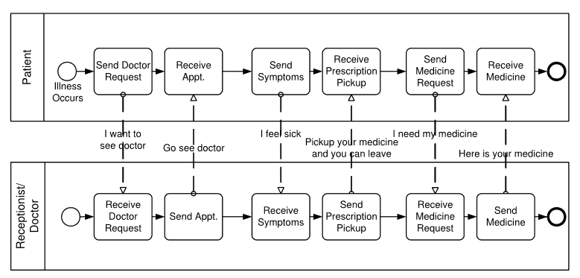

1. Buat analisis dokumen lengkap dengan deskripsi dokumen!

**Buku Pendaftaran anggota koperasi  
a. Nama dokumen : Buku Pendaftaran pasien  
b. Fungsi : untuk pendaftaran pasien  
c. Sumber : resepsionis  
d. Distribusi : dari resepsionis ke dokter  
e. Rangkap : satu.  
f. Bentuk : Dokumen.**

1. Buat *business rule*-nya!

Facts

Pelayanan yang baik dan ramah

Constraints

Setiap hari Jumat, sabtu dan minggu hanya buka setengah hari sampai pukul 14.00

Action Anable

Untuk pasien tetap akan mendapatkan kartu anggota, sehingga registrasi lebih cepat

Inferences

Jika pasien tidak mengikuti prosedur dengan baik maka tidak akan di layani.

Computation

Biaya akan di tanggung rumah sakit apabila pasien memiliki ekonomi rendah

1. Buat *user requirement*-nya!

Bukti registrasi harus ada tiap pasien

Laporan rekap untuk jumlah pasien selama sebulan bulan

Laporan rekap dari penyakit yang di derita pasien